**ЗВІТ**

**до лабораторної роботи № < 12.5 >**

**« Стеки »**

**з дисципліни**

**«Алгоритмізація та програмування»**

**студента групи ІН-105Б**

**Горанова Анастаса**

**Умова завдання:**

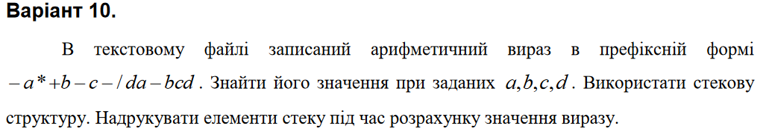

**Структурна схема:**

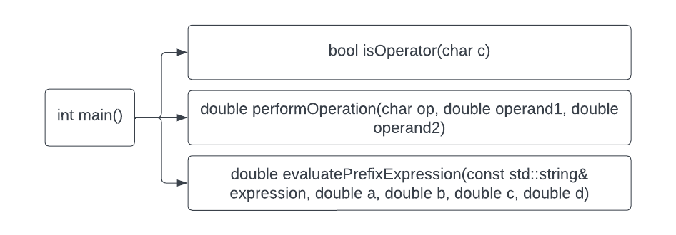

**Текст програми:**

// 12.5.cpp

// < Горанов Анастас >

// Лабораторна робота № 12.5

// Стеки

// Варіант 10

#include <iostream>

#include <stack>

#include <string>

#include <cmath>

#include <cassert>

bool isOperator(char c) {

return c == '+' || c == '-' || c == '*' || c == '/';

}

double performOperation(char op, double operand1, double operand2) {

switch (op) {

case '+':

return operand1 + operand2;

case '-':

return operand1 - operand2;

case '*':

return operand1 * operand2;

case '/':

return operand1 / operand2;

default:

return 0.0; // В разі помилки повертаємо 0.0

}

}

double evaluatePrefixExpression(const std::string& expression, double a, double b, double c, double d) {

std::stack<double> stack;

for (int i = expression.length() - 1; i >= 0; i--) {

char currentChar = expression[i];

if (isOperator(currentChar)) {

double operand1 = stack.top();

stack.pop();

double operand2 = stack.top();

stack.pop();

double result = performOperation(currentChar, operand1, operand2);

stack.push(result);

}

else {

double value;

switch (currentChar) {

case 'a':

value = a;

break;

case 'b':

value = b;

break;

case 'c':

value = c;

break;

case 'd':

value = d;

break;

default:

value = 0.0; // В разі помилки використовуємо 0.0

break;

}

stack.push(value);

}

}

return stack.top();

}

int main() {

// Задані значення змінних

double a = 5;

double b = 3;

double c = 2;

double d = 4;

// Вхідний вираз

std::string expression = "-a*+b-c-/da-bcd";

// Обчислення

double result = evaluatePrefixExpression(expression, a, b, c, d);

// Виведення результату

std::cout << "Meaning of the expression: " << result << std::endl;

return 0;

}

**Посилання на git-репозиторій з проектом:**

*https://github.com/StassNG/12.5*

**Результати програми та unit-тесту:**



**Висновок:** на цій лабораторній роботі я навчився опрацьовувати стеки.